PORTADA

ÍNDICE

1. La Idea de Negocio 3

2. Análisis estratégico 3

Análisis del entorno 3

La dirección estratégica 6

3. Localización 7

4. Segmentación del Mercado 7

Criterios de segmentación 7

Mapa de Empatía 8

Modelo de Negocio 8

5. Plan de Marketing 9

Política Comercial y Marketing 9

Herramientas del Marketing operativo 9

Política de organización y recursos humanos 10

6. Política de Producción 10

Política de producción y operaciones 10

Análisis de los costes 11

Umbral de rentabilidad 11

7. Tramitación y puesta en marcha 11

Elección de la forma jurídica 11

8. Inversión Inicial 12

9.Fuentes de financiación 12

10. Plan económico - financiero 12

Amortización de las inversiones 12

Plan de tesorería 13

Cuenta de resultados 14

El balance de previsión 15

11. Valoración de resultados y conclusiones 15

1. La Idea de Negocio

WALKM te ayuda a buscar el paseador o cuidador más cercado de tu zona para cubrir las necesidades diarias que necesita tu mascota.

La aplicación WALKIM ofrece mayor tranquilidad a la hora de gestionar tu tiempo. Ya que se

encuentra todo lo que necesitas para el cuidado de tu mascota, cubriendo todas sus

necesidades, desde accesorios para su correcta alimentación, cuidado del pelaje…

Además, para asegurar la fiabilidad y seguridad de nuestros servicios, WALKIM implementa diversas medidas a la hora de su contrato y ofreceremos un espacio de comentarios, reseñas y puntuación para que puedas dejar tranquilamente a cargo del paseador a tu mejor amigo. Porque lo más importante para WALKIM es tu tranquilidad y la seguridad de lo que más importa.

*(Medidas: la exigencia del DNI del paseador/cuidador, la solicitud de referencias laborales como también la capacitación en primeros auxilios para mascotas. Además, se les exigirá contar con un seguro de responsabilidad civil.)*

2. Análisis estratégico

Análisis del entorno

***Análisis Macroentorno***

**Factor político.**

Las expectativas de la OMC apuntan un crecimiento del 2,2% en Europa de cara a 2024. En cuanto al comercio mundial de servicios comerciales, apunta que el crecimiento de ese sector podría estar ralentizándose debido a las consecuencias de la guerra de Ucrania.

**Factor tecnológico**

Hoy en día las tecnologías y las redes sociales están tomando cada vez mas un papel importante en las empresas españolas. Es por eso, que según las previsiones de ENLACE, la inversión tecnológica en España alcanzará los 60.000 millones de euros, un 5% más que en 2022. Además, las empresas están fijando la mirada en el marketing en las redes sociales, aumentando la publicidad en ellas.

**Factor económico.**

El aumento desenfrenado de los precios tantos de los alimentos, como de luz, como de gasolina, sin ver ningún aumento del salario, está provocando que los autónomos les cuesten el doble de seguir para adelante debido a las grandes pagas que deben afrontar mensualmente. Y también está provocando que los clientes dejen de gastar dinero en comercios, prefiriendo en ahorrar.

**Factor socio cultural**

En España está en la cuarta posición en la lista de los países con más personas en situación de pobreza o exclusión social de la Union Europa. En España, hay 12,3 millones de personas en situación de pobreza con una enorme brecha entre regiones.

**Factor ecológico**

Debido a la baja demanda, la energía renovable ha bajado hasta un 60% su precio. Esto por una parte es una ventaja para las empresas ya que teniendo en cuenta la cantidad de gasto abismal que tienen que enfrentarse mensualmente debido al aumento elevado de la gasolina y los alimentos pueden afrontar un poco más fácil en la luz.

**Factor legal**

La nueva ley aplicada este septiembre de 2023 del Bienestar Animal ha traído buenas y

malas noticias respecto a los comercios relacionados a los animales. Ya que hay varias

limitaciones y prohibiciones a la hora de tener una mascota debido a que han añadido

más animales que ya no son animales de compañía. También, una nueva limitación es que los perros no deben de dejarlos solos en un periodo de 24h y en los demás animales de compañía menos de 3 días.

***Análisis microentorno***

La idea de las aplicaciones para el cuidado y paseo de animales de compañía es relativamente nueva. Es por ello que las apps/web que están actualmente y que ofrecen servicios similares al que WALKIM quiere proporcionar (Rover, Gudog y PetBacker), la gran mayoría son extranjeras y poseen un número de descargas que oscilan entre los 300K y 1M.

Es por ello que puede que en un corto periodo de tiempo, teniendo en cuenta en las nuevas leyes

de bienestar animal y las nuevas restricciones estrictas sobre la compañía de estos animales

puede que haya un aumento de nuevas aplicaciones.

Pese a eso, está claro que el servicio WALKIM tiene un servicio sustitutivo y es que el propio dueño de la mascota lo pasee y no necesite a nadie para ello.

Pese a ello, la aplicación fijará su mirada a todas aquellas personas que principalmente viven en

urbanizaciones o en pisos. Que poseen una mascota para cuidar y por su horario, temas de viajes

de empresas o de vacaciones o simplemente tienen poco tiempo de desocupación y tiempo libre,

no pueden pasear bien a sus mascotas y no puedan cubrir las necesidades básicas de ellos.

Para el desarrollo de la empresa se necesitará un lugar para empezar a crearla. Para ello se

escogerá un lugar de Coworking ya que es un sitio comunitario donde cubren todas las

necesidades tanto de internet, como luz y de material.

***DAFO y CAME***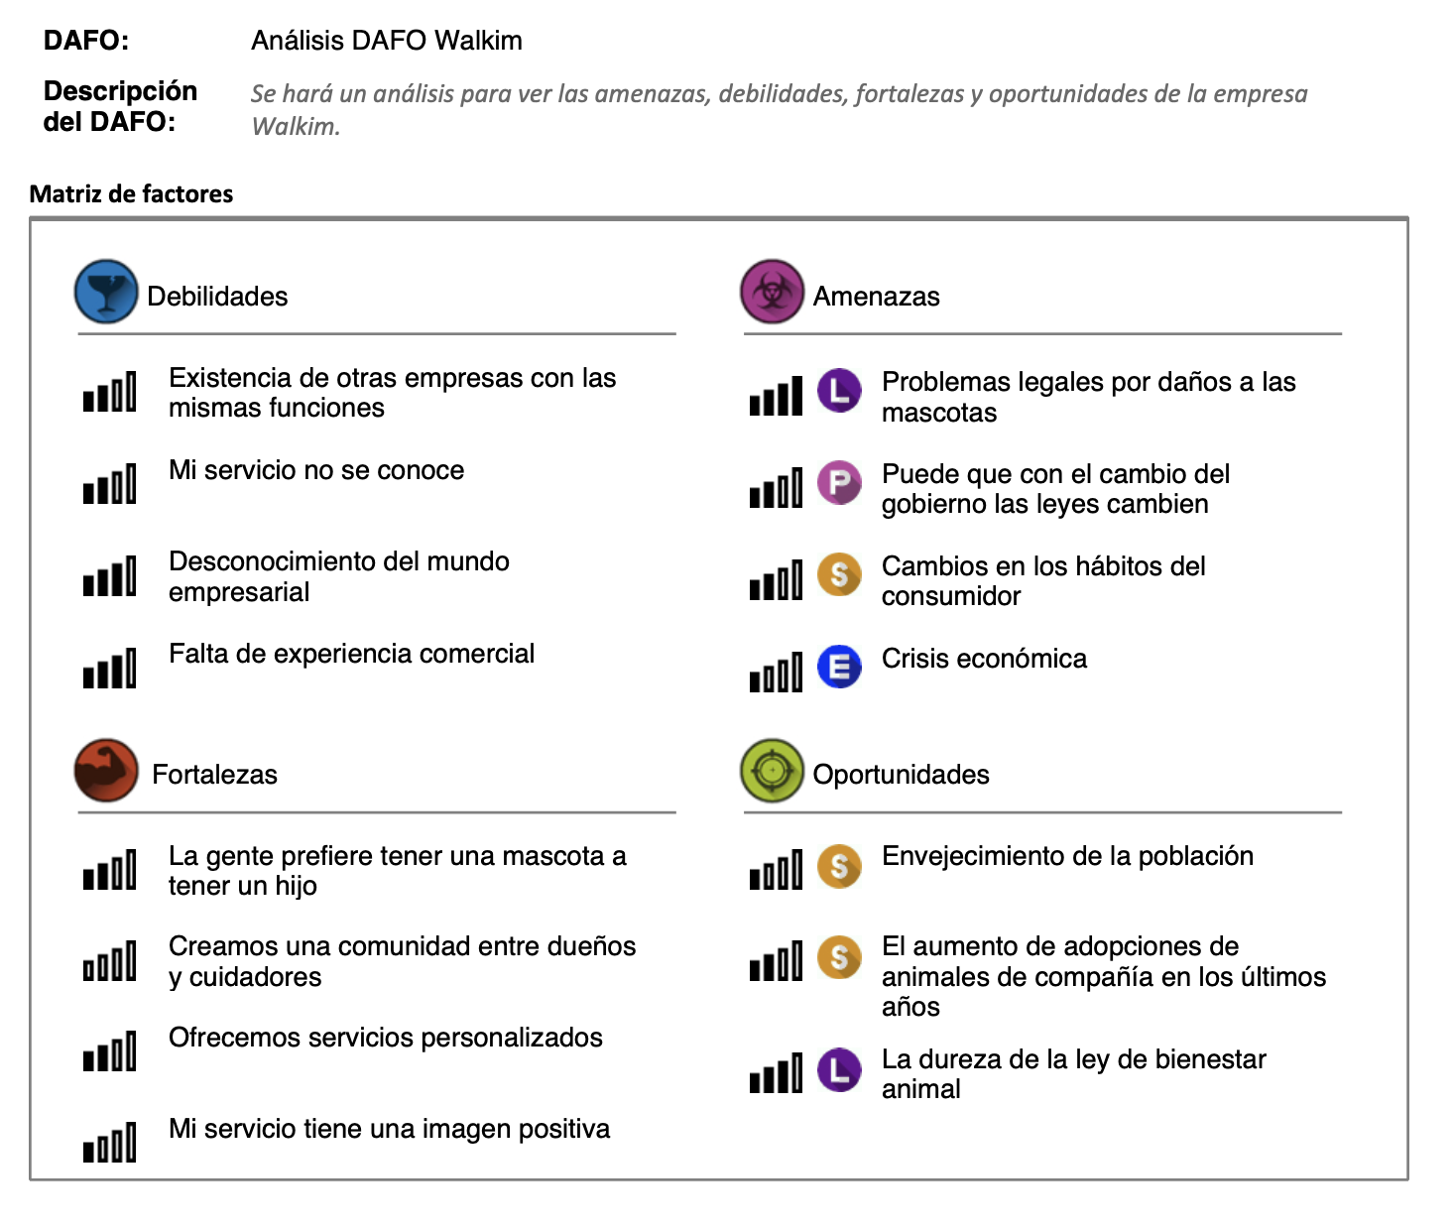

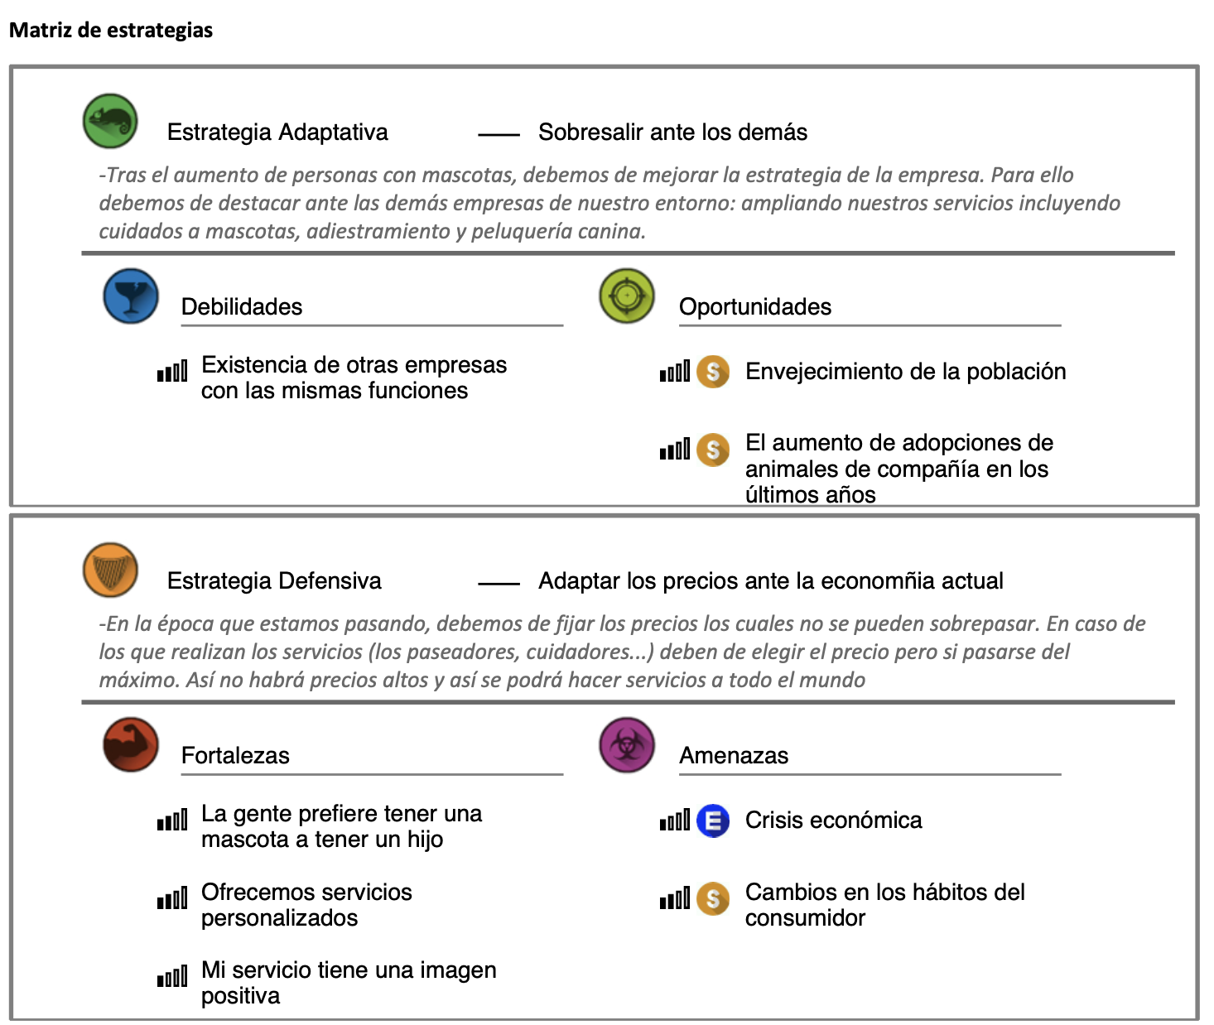

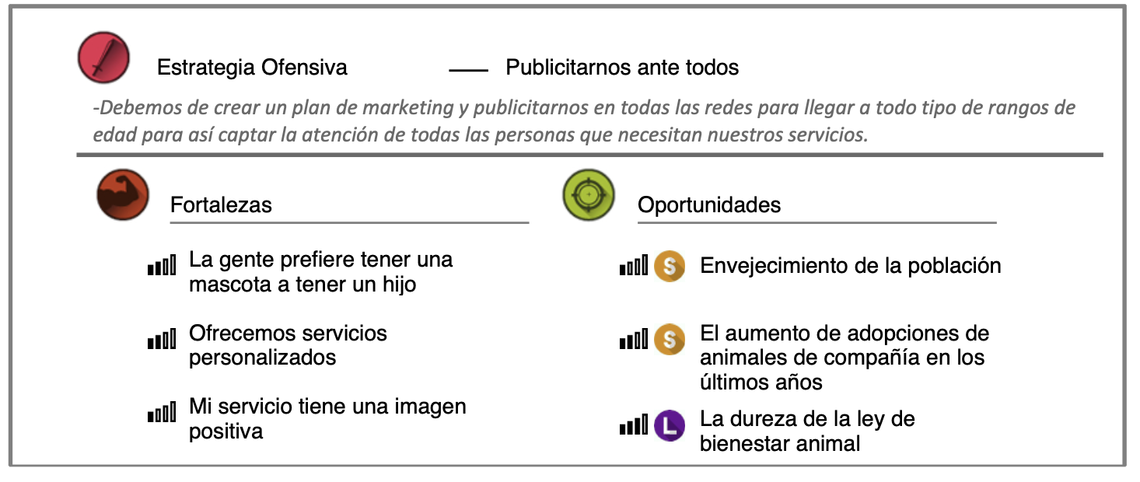

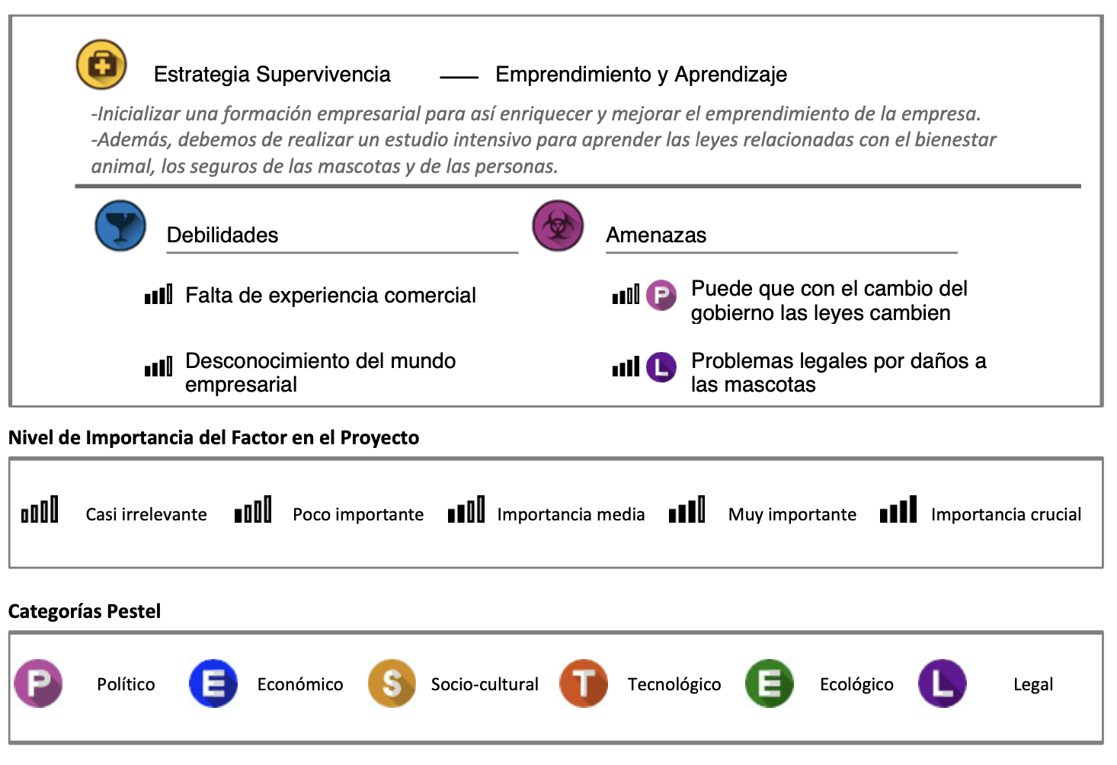

La dirección estratégica

***Misión***

La ***misión*** de WALKIM es ayudar a todos aquellos dueños de mascotas a cubrir las necesidades

de sus animales y darles un cuidado a que lo necesiten.

***Visión***

Además de misión, WALKIM tiene una visión clara: en unos años poder crear una comunidad

sana y colaborativa para ayudar entre todos al bienestar de los animales, evitando

preocupaciones a la hora de cuidarlos y pasearlos.

***Valores y cultura corporativa***

En WALKIM, posee unos valores estrictos de los cuales son:

-El amor y el respeto a los animales.

-Ser empatizo con los dueños de las mascotas, ayudando en los momentos en que no

pueda cubrir las necesidades de sus animales.

-Ser responsables con los compromisos y necesidades de los clientes y sus mascotas.

-La satisfacción del cliente es el mayor compromiso, garantizando que tanto mascotas

como los clientes estén satisfechos con los servicios.

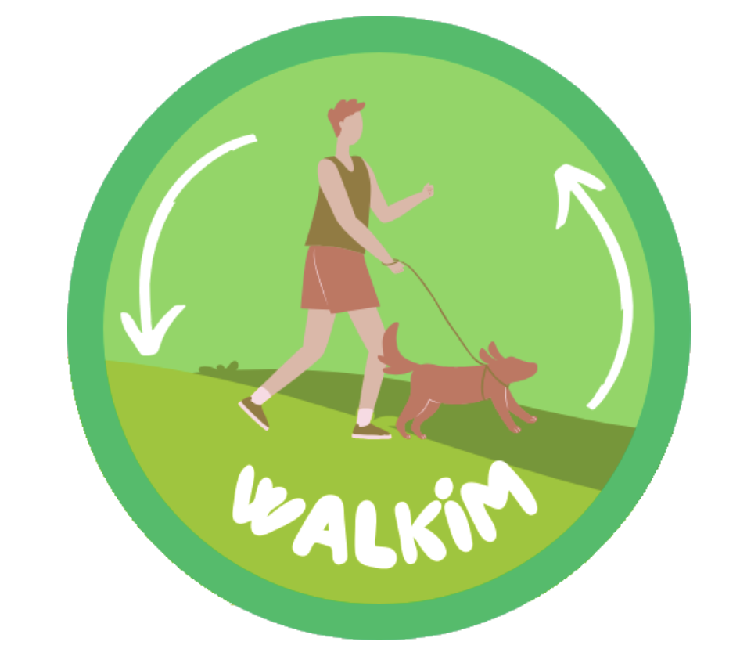

**LOGO WALKIM**

3. Localización

La empresa se localizará principalmente en la comunidad de Alicante. Se instalará en una oficina

Coworking situado en Elche a 10 minutos de la estación de trenes Elx-Carrús.

Y se escogerá el plan de Coworking Basic que incluye: puesto de trabajo, internet de alta

velocidad, sala climatizada y acceso a Oﬃce.

Se pagará el plan de Media jornada de 69€ + IVA /mes que es de 08:00 a 14:00 ó 15:00 a 21:00.

Se ha escogido esta empresa por la localización ya que está cerca de la estación Elx-Carrús y

está en el centro de Elche por lo que está bien la localización. Además, por el plan que es

bastante económico para una empresa que está empezando

He escogido esta empresa por la localización ya que me viene cerca de la casa en que vivo. Y

por el plan que es bastante económico para una empresa que está empezando.

4. Segmentación del Mercado

Criterios de segmentación

***Geográfico***

**-País/Ciudad:** como somos una nueva empresa pequeña, nos fijaremos más en España.

Específicamente de **Alicante y Elche** donde son ciudades medianamente grandes y hay una gran

concentración de **pisos** los cuales la mayoría de los dueños de mascotas viven en pisos

pequeños y necesitan bajar a sus mascotas varias veces al día para el bienestar del animal.

***Demográfico***

**-Edad:** nos fijaremos en aquellas personas que tienen un rango de edad entre los 25 y 35 años.

Aunque nuestra empresa está para todas las personas tanto aquellas de tercera edad que por

temas de movilidad no pueda pasear a su mascota o para jóvenes que por temas de trabajo/

estudios no tienen el tiempo justo para el cuidado a sus mascotas.

**-Ingresos:** estará orientado para las personas que tienen un ingreso medio o medio alto al mes

para que así se puedan permitir el gasto de nuestros servicios sin preocupaciones.

**-Familia:** nuestro cliente ideal sería uno que no tenga hijos y que viva solo o que viva con alguien

pero que aquella persona tampoco puede cubrir las necesidades del animal.

**-Etapa de la vida:** como he comentado anteriormente, tendría que estar en una etapa en donde

el cliente ideal empieza a trabajar o ya está trabajando y no tenga tiempo suficiente para la

mascota.

**-Ocupación:** el cliente deberá de estar en un puesto de trabajo donde le ocupe muchas horas al

día o que por asuntos de este, tenga que viajar constantemente y que no tenga tiempo para estar

con su mascota (piloto de avión, taxista, periodista…)

***Psicográfico***

**-Estilo de vida:** nos fijaremos en aquellas personas que tienen un **estilo de vida muy activa** en

su tiempo libre por lo que sus mascotas también serán activas y requieren más atención y

ejercicio por lo que se convierte más complicado de satisfacer sus necesidades.

**-Preocupaciones:** se preocupa bastante del bienestar del animal y del cuidado de su mascota.

Por lo que se implica en los cuidados y el la comodidad del animal.

**-Valores:** serán aquellas personas que valoran la salud de su alrededor. Están concienciadas de

la importancia de la salud de los animales, su cuidado y su salud mental también.

***De comportamiento***

**-Beneficios buscados:** busca comodidad absoluta en su día a día. Intenta evitar estrés,

acumular tareas y procura cubrir todas las responsabilidades.

**-Compra:** es aquél que compra lo necesario para sus mascotas. El que compra ropa y el que se

empeña mucho en la dieta, comodidad y salud de su mascota.

Mapa de Empatía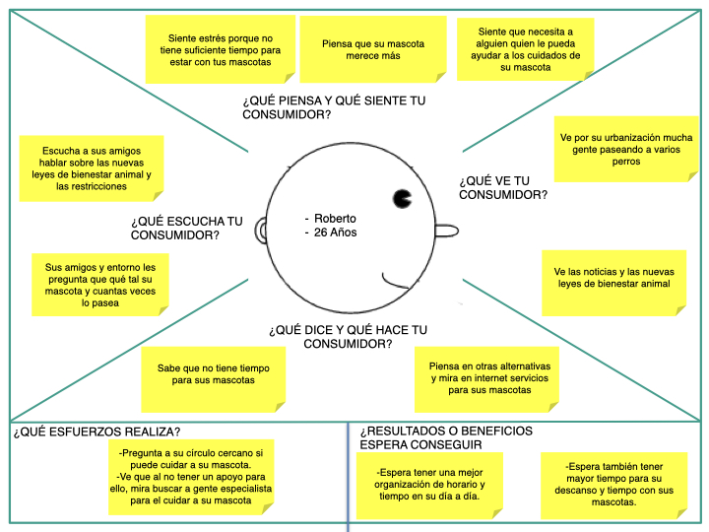

Modelo de Negocio

El modelo de negocio Marketing de Afiliados es el modelo que más se ajusta al proyecto. Puesto

que, se ofrece una página web en donde las personas/pequeñas empresas se registran y

muestran los servicios que realizan con un precio mínimo que pone los desarrolladores WALKIM

para así las personas que se registran en la página pueda ver sus servicios y contratar los que

ellos quieran. Además, la aplicación se podrá descargar desde el enlace de la página web.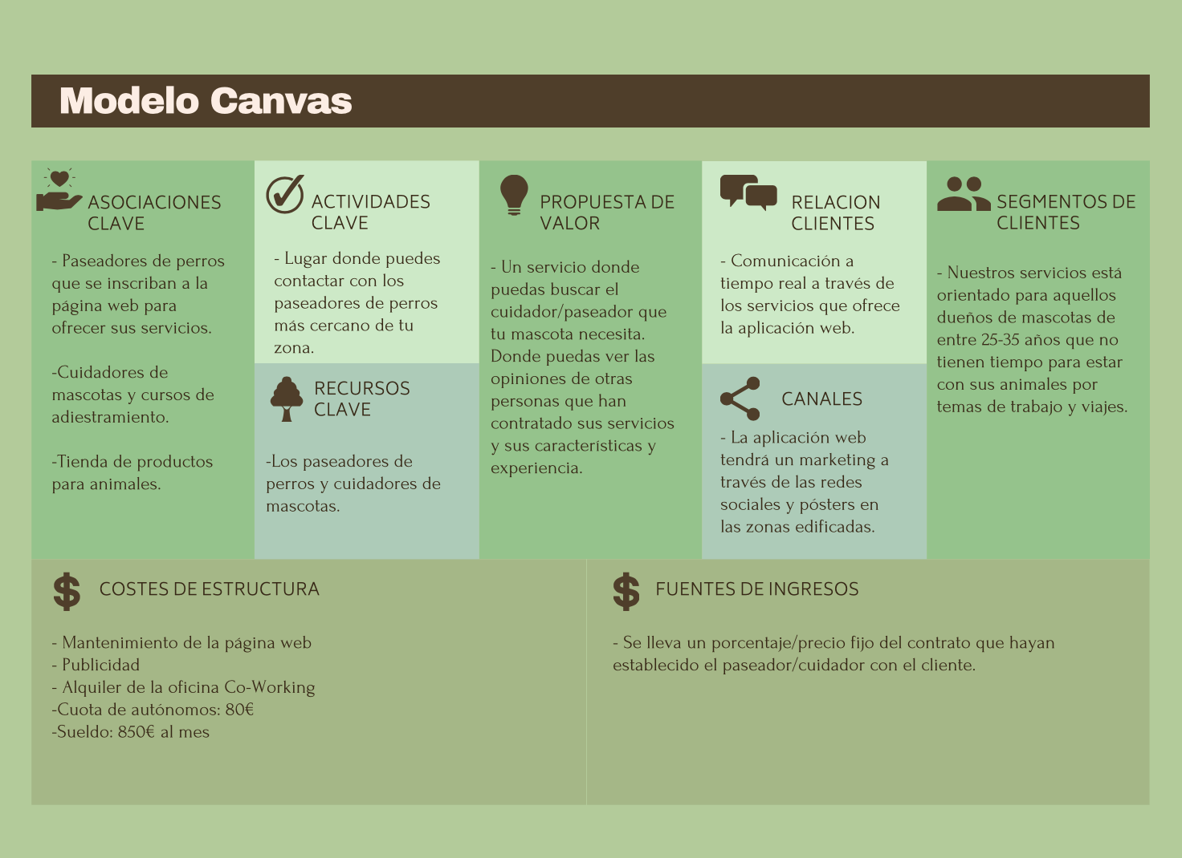

5. Plan de Marketing

Política Comercial y Marketing

***Estrategia de posicionamiento***

Para la empresa WALKIM, se decantará más en la estrategia de posicionamiento en calidad ya

que se quiere que la marca se reconozca por ofrecer servicios de calidad y confianza, además de

la imagen.

Herramientas del Marketing operativo

***Producto o servicio***

Lo que está comprando el cliente es un servicio para el cuidado/atención/paseo para su mascota

que él mismo ha elegido.

Sus características son claras: es una página web donde puedes elegir cualquier servicio para tu

mascota: paseos, cuidado, atención, adiestramiento… para así poder cubrir todas las

necesidades que merece su mascota. También puedes suscribirte para ofrecer tus servicios de

cuidador.

Para el primer año de lanzamiento de WALKIM, no habrá servicio de post-venta.

Pero sí que se ofrece un servicio que muestre todas aquellas personas suscritas a la aplicación

que ofrecen servicios que están cerca de tu zona para así facilitar la búsqueda de lo que deseas.

Además, en la página web se podrá ver las valoraciones de los servicios de la persona creando

mayor seguridad y confianza a la elección.

Entorno a las estrategias del producto, se optará por la estrategia de servicio. Puesto que la

empresa se centra en facilitar las necesidades del cliente. Es por ello que los servicios de

WALKIM son específicos y personalizados para cada persona y la estrategia de servicio está más

acorde al objetivo que hay en este proyecto.

***Precio***

Para el primer año de lanzamiento de la página web y aplicación WALKIM, se ha elegido la

opción de que los precios serán establecidos por el que ejerce el servicio ya que, debido a la gran

variedad de servicios que hay y los distintos niveles de complejidad que pueden llevarse al cabo,

pueden tener un valor u otro.

Por otra parte, se establecerá un mínimo de precio para no haber errores.

La página web WALKIM, llevará un tanto porcentaje del precio del servicio. Pese a ello, se

establecerá un mínimo de 5.95€ / 4.95€ en los servicios de paseadores de perros. Y en caso de

estar al cuidado de la mascota, será de 19.95€. Este valor varía dependiendo del tiempo en que

se debe de estar a cargo de la mascota y de la subjetividad del cuidador.

Este establecimiento de precios está influido por la estrategia de precios redondos.

Para recompensar a los clientes más fieles de WALKIM, se otorgará una serie de descuentos para

así agradecerles por su gran uso de la aplicación.

***Promoción y comunicación***

En base al presupuesto inicial que es de 3.000€, se tiene pensado en emplear 200€ en promoción

a través de las redes sociales para el lanzamiento del proyecto WALKIM, el cual se repartirá entre los meses de mayo y julio. Además se hará una pequeña campaña de promoción a todas aquellas personas del entorno con el que tienen problemas con el cuidado de sus mascotas.

***Distribución***

Para el primer año de lanzamiento, se usará la propia página web de WALKIM para así poder

descargarse la aplicación a través de un enlace que se facilitará en la web.

Política de organización y recursos humanos

Durante el tiempo de proceso de creación y desarrollo de la página web y aplicación se tiene

pensado en que trabaje solo la creadora del proyecto.

Es por ello que el contrato que se utilizará será temporal de un año debido a que es un proyecto

|  | CONCEPTO | PRECIO | CONCEPTO | PRECIO |
| --- | --- | --- | --- | --- |
| ASPECTOS ADMINISTRATIVOS | Constitución de la empresa: Registro Mercantil, notarios, etc. | Nada | **Trámites obligatorios:** declaración censal (IVA), IAE, Alta en el régimen de autónomos. | 0,00 € |
| Cuota de autónomo: | 960,00 € |
| INFRAESTRUCTURAS (INSTALACIONES) | Ubicación física: cuota del coworking | 828,00 € | Dispositivos móviles (si se ha comprado para la empresa) | - |
| Servidores (hosting) | **Plan medio:** 84€ | Alojamiento web | Ya viene incorporado con el plan medio del Hosting |
| Equipos de sobremesa | **Ordenador:** 529€ | | |
| **Ratón:** 11,99€ | | |
| COMERCIALIZACIÓN | Acuerdos con distribuidores, logística (MRW, UPS, etc.) | - | Atención al cliente | - |
| Pasarelas de pago | **Instalación:** 290€ | | |
| **Pago anual:** 420€ | | |
| MARKETING Y PROMOCIÓN | Plan de marketing | 200,00 € | Sueldo | 10200,00 € |

de estudio. El salario será de 850€ mensuales teniendo en cuenta que es un trabajo de media

jornada más los 80€ de cuota de autónomo

6. Política de Producción

Política de producción y operaciones

Análisis de los costes

Umbral de rentabilidad

**Ecuación de la Umbral de rentabilidad**

*Umbral de rentabilidad* =

Teniendo en cuenta que el precio de los servicios de paseos son entre 4,95€ y 5,95€ y los servicios de cuidados son de 19,95€. Calcularemos el Umbral de rentabilidad en paseos y en cuidados:

**Umbral de rentabilidad de Paseos**

*Umbral de Rentabilidad* = = 2622,62… servicios de paseo/año

Esto indica que al día deben de realizarse como mínimo ***7 paseos al día*** para obtener un equilibrio, sin pérdidas ni beneficios.

**Umbral de rentabilidad de Cuidados**

| Costes Fijos (total anual) | Euros (total anual) |
| --- | --- |
| Cuota de autónomo | 960,00 € |
| Cuota Coworking | 828,00 € |
| Hosting | 84,00 € |
| Pasarelas de pago instalación | 290,00 € |
| Pasarela de pago | 420,00 € |
| Plan de marketing | 200,00 € |
| Sueldo | 10200,00 € |
| TOTAL: | 12982,00 € |

*Umbral de Rentabilidad* = = 650,72… servicios de cuidados/año

Esto indica que al día, se deberían de realizarse ***1 o 2 cuidados al día*** para obtener cero pérdidas y cero beneficios.

7. Tramitación y puesta en marcha

Elección de la forma jurídica

La empresa WALKIM tendrá de forma jurídica el empresario individual. Ya que yo seré la que iniciará la actividad empresarial de manera solitaria.

Esta forma jurídica, está exento de realizar trámites de constitución. Por los que no tendrá gastos de constitución.

8. Inversión Inicial

9.Fuentes de financiación

En el primer año de vida, la empresa no pedirá ningún préstamo. Es por ello, que iniciará el emprendimiento con los 3.000€ de aportación de los socios.

10. Plan económico - financiero

Amortización de las inversiones

Como se ha mencionado anteriormente, por ahora invertiremos en un ordenador y en un ratón para así poder realizar las tareas necesarias para mantener a flote la página web WALKIM.

El ordenador, con un importe de 529€ y el ratón inalámbrico con un importe de 11,99€, calcularemos su amortización para así poder realizar los cálculos necesarios.

| CONCEPTO | IMPORTE |
| --- | --- |
| Equipo de sobremesa | 529 € |
| Ratón inhalámbrico | 11,99 € |
| TOTAL | 540,99 € |

Ecuación para calcular la amortización:

Suponiendo que el ordenador tendrá una vida útil de 4 años y que tendrá un valor residual de 150€, podremos calcular su amortización el cual será:

**Amortización Ordenador**

*CUOTA ANUAL* = = 94,75€

Suponiendo que el ratón tendrá una vida útil de un año, y que su valor residual será de 5€, nos dará de amortización:

**Amortización Ratón**

*CUOTA ANUAL* = = 6,99€

Plan de tesorería

Primero de todo vamos a indicar todos los supuestos de entradas y salidas que habrán en el primer año de WALKIM.

Para alcanzar una mayor precisión, pondremos el paseo por 4,95€ y 19,95€ los cuidados.

Sabiendo esto, suponiendo que se realizarán 7 servicios de paseos diarios, y 8 cuidados al mes en los meses de Enero, Febrero, Marzo, Abril, Mayo, Septiembre, octubre y Noviembre

| Tabla de cuenta de resultados - WALKIM | | | |
| --- | --- | --- | --- |
| Cuenta de resultados Año 1 | | | |
| INGRESOS DE EXPLOTACIÓN | | GASTOS DE EXPLOTACIÓN | |
| **Ventas** | 13262,55 € | **Alquileres** | 828,00 € |
| **Amortización ordenador** | 94,75 € |
| **Amortización Ratón** | 6,99 € |
| **Publicidad** | 200,00 € |
| **Salarios** | 10200,00 € |
| **Plan Autónomo** | 960,00 € |
| **Pasarela de pago** | 710,00 € |
| **Hosting** | 84,00 € |
| **TOTAL INGRESOS DE EXPLOTACIÓN** | 13262,55 € | **TOTAL GASTOS DE EXPLOTACIÓN** | 13083,74 € |
| **INGRESOS FINANCIEROS** | | **GASTOS FINANCIEROS** | |
| **Ingresos financieros** | 0,00 € | **Intereses préstamo** | 0,00 € |
| **TOTAL INGRESOS FINANCIEROS** | 0,00 € | **TOTAL GASTOS FINANCIEROS** | 0,00 € |
| **Resultados de Explotación** | | **178,81 €** | |
| **Resultados financieros** | | **0,00 €** | |
| **Resultados antes de impuestos** | | **178,81 €** | |

En el resto de los meses, teniendo en cuenta la temporada de las vacaciones de verano y la subida de viajes, se realizarán 6 servicios de paseos diarios y 15 cuidados al mes.

En el plan de marketing se realizará dos campañas de publicidad en el primer año, las cuales a cada una se destinará 100€. Ambos planes se realizarán en mayo y junio.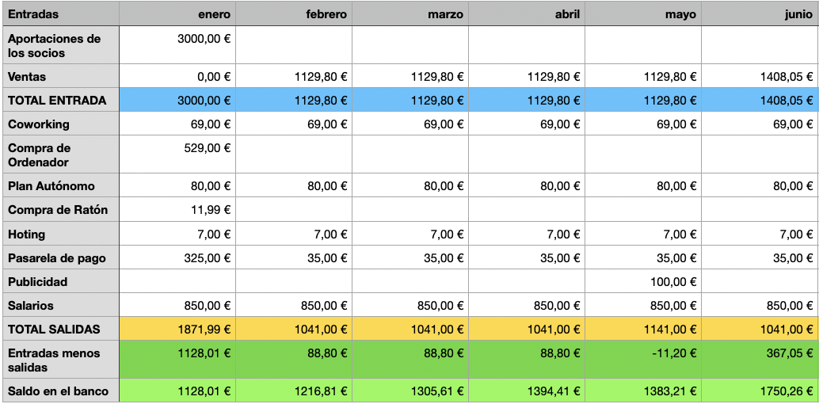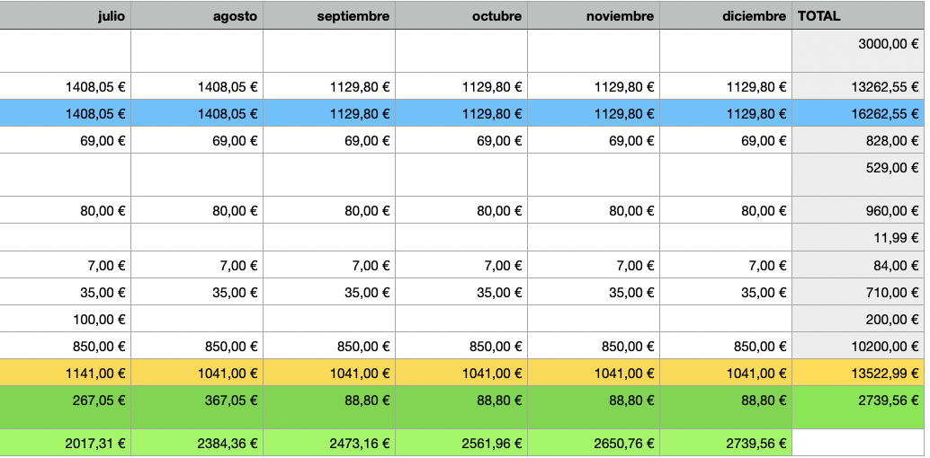

Cuenta de resultados

| Cuenta de resultados Año 1 | | | |
| --- | --- | --- | --- |
| INGRESOS DE EXPLOTACIÓN | | GASTOS DE EXPLOTACIÓN | |
| **Ventas** | 13262,55 € | **Alquileres** | 828,00 € |
| **Amortización ordenador** | 94,75 € |
| **Amortización Ratón** | 6,99 € |
| **Publicidad** | 200,00 € |
| **Salarios** | 10200,00 € |
| **Plan Autónomo** | 960,00 € |
| **Pasarela de pago** | 710,00 € |
| **Hosting** | 84,00 € |
| **TOTAL INGRESOS DE EXPLOTACIÓN** | 13262,55 € | **TOTAL GASTOS DE EXPLOTACIÓN** | 13083,74 € |
| **INGRESOS FINANCIEROS** | | **GASTOS FINANCIEROS** | |
| **Ingresos financieros** | 0,00 € | **Intereses préstamo** | 0,00 € |
| **TOTAL INGRESOS FINANCIEROS** | 0,00 € | **TOTAL GASTOS FINANCIEROS** | 0,00 € |
| **Resultados de Explotación** | | **178,81 €** | |
| **Resultados financieros** | | **0,00 €** | |
| **Resultados antes de impuestos** | | **178,81 €** | |

El balance de previsión

11. Valoración de resultados y conclusiones

Tras la realización exhaustiva de análisis y estudios, se ha obtenido una valoración positiva y viable frente al futuro de la empresa WALKIM. Obteniendo números positivos en el primer año del lanzamiento.

A tener en cuenta que ha sido calculado a partir de suposiciones sobre la cantidad de servicios posibles que se pueden realizar en el primer año, teniendo en cuenta los clientes al que se dirige WALKIM, y sus necesidades y el entorno en que se realizarán los servicios. Se puede deducir que en el primer año de vida de la empresa WALKIM, no tendrá ni pérdidas ni deudas.

| ACTIVO NO CORRIENTE | | NETO PATRIMONIAL | |
| --- | --- | --- | --- |
| 1- INMOVILIZADO INTANGIBLE | | FONDOS PROPIOS | |
| 2- INMOVILIZADO MATERIAL | | **Capital social aportado por los socios** | 3000,00 € |
| **Ordenadores** | 529,00 € | **Resultado del ejercicio: beneficios o pérdidas** | 178,81 € |
| **Amortización ordenador** | -94,75 € |  |  |
| **Ratón** | 11,99 € |  |  |
| **Amortización Ratón** | -6,99 € |  |  |
| **ACTIVO CORRIENTE** | | **PASIVO NO CORRIENTE** | |
| **Existencias** | |  |  |
| **Deudores comerciales y otras cuentas** |  | **PASIVO CORRIENTE** | |
| **Inversiones financieras a corto plazo** |  | **Deudas a corto plazo** | |
| **Efectivo: saldo en el banco** | 2739,56 € |
| **TOTAL ACTIVO** | 3178,81 € | **TOTAL NETO Y PASIVO** | 3.178,81 € |